Конспект урока английского языка 3 класс
Тема урока: Времена года.
Цели:
1.Знать:
-названия времен года;
-структуру утвердительного, отрицательного и вопросительного предложений;
-наизусть рифмованные произведения детского фольклора.
2.Уметь:
-расспрашивать собеседника, задавая простые вопросы, и отвечать на них;
-читать про себя и понимать основное содержание небольших текстов.
Оборудование: картинки с изображением времен года.
Ход урока
I.Организационный момент.
Фонетическая зарядка.
Winter bring us snowflakes,
Spring – green buds and shoots.
Summer brings us beries,
Autumn – golden fruits.
II. Введение нового материала.
1. Отработка новых слов.
- Translate from English into Russian: autumn, spring, winter, summer.
-Translate from Russian into English: весна, зима, осень,лето.
2. Выполнение упражнений.
1. Ex.1, p.61 (SB)
Учитель: Listen and learn the poem about seasons.
2. Ex.1, p.41 (WB)
3. Complete the puzzle.
Учитель: Заполните кроссворд названиями времен года.
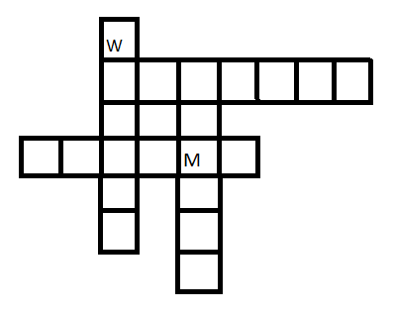
4.Работа по учебнику.
1. Ex.2, p.61 (SB)
Учитель: What season do you like and why? Use the example: I like …I can…
2. Ex.3, p.61 (SB)
Учитель: What season does your friend like and why? Use the model:
-Do you like …?
-Yes, I do. (No, I don’t.)
-Why do you like…?
-I can…
Физкультминутка
Учащиеся изображают движения животных.
Can you hop like a rabbit?
Can you jump like a frog?
Can you walk like a duck?
Can you run like a dog?
Can you fly like a bird?
Can you swim like a fish?
And be still, like a good child?
As still as you wish?
III. Основная часть урока.
1.Повторение звуков [æ], [e], [i:]: Ex.4, p.61 (SB)
Учитель: Read the words from exercise. Answer the questions.
-Какая буква передает звук [æ]?
-Какое буквосочетание и какая буква передает звук [e]?
-Какие буквосочетания передают звук [i:]?
2. Работа с текстом.
Учитель: На прошлом уроке мы познакомились с двумя мышками.
-What are their names?
-Where does the Town Mouse live?
-What does she like to do?
- Where does the Country Mouse live?
-What does she like to do?
-Who comes to visit the Town Mouse?
Учитель: Tell about the Town Mouse and the Country Mouse.
Ex.5-7, p.61-62 (SB)
Учитель: Read the dialog between the Country Mouse and the Town Mouse. (Чтение по ролям.) Answer the questions.
-What doesn’t the Country Mouse like?
-What does the Country Mouse like?
-What does she have for breakfast? Look at the picture.
Учитель: Act the dialogue between the Country Mouse and the Town Mouse.
IV. Подведение итогов.
- Какое стихотворение вы разучили?
- Назовите времена года по – английски: зима, весна, лето, осень.
- Правила чтения каких букв и буквосочетаний вы повторили?
- Что нового вы узнали о мышках?
- What does the Country Mouse have for breakfast?
V. Домашнее задание: Ex.4, p.41(WB).
Дополнительно: составить свой диалог между мышками за столом.

